|  |  |
| --- | --- |
| ***STANDAR OPERATING PROCEDURE* (SOP) PIJAT REFLEKSI KAKI** | |
| **Pengertian** | Pijat refleksi kaki juga didefinisikan sebagai bentuk pengobatan suatu penyakit untuk memperlancar sistem peredaran tubuh melalui titik-titik saraf tertentu yang  menghubungkan organ tubuh manusia. |
| **Tujuan** | 1. Melancarkan peredaran darah. 2. Membantu mengurangi kelelahan. |
| **Indikasi** | 1. Berusia diatas 18 tahun. 2. Memiliki kesadaran penuh. 3. Dapat berkomunikasi dengan baik. |
| **Kontraindikasi** | 1. Pasien dengan luka kaki terbuka. 2. Terdapat fraktur pada kaki. 3. Mengalami luka bakar. 4. Mengalami rombosis vena dalam. 5. Mengalami neuropati perifer. |
| **Persiapan pasien** | 1. Berikan salam, perkenalkan diri anda, dan identifikasi klien dengan memeriksa identitas klien secara cermat. 2. Jelaskan tentang prosedur tindakan yang akan dilakukan, berikan kesempatan kepada klien untuk bertanya dan jawab seluruh pertanyaan klien. 3. Minta pengunjung untuk meninggalkan ruangan, beri privasi kepada klien 4. Atur posisi klien sehingga merasakan aman dan nyaman |
| **Persiapan alat** | 1. Minyak zaitun. |
| **Persiapan lingkungan** | 1. Memberikan lingkungan yang aman dan nyaman. 2. Tutup sketsel. |
| **Prosedur** | **Tahap Orientasi**   1. Beri salam dan sesuaikan identitas pasien 2. Jelaskan tujuan, prosedur, dan lamanya tindakan pada pasien atau keluarga |

|  |  |
| --- | --- |
|  | 3. Jaga privasi pasien  **Tahap Kerja**   1. Oleskan minyal zaitun pada tangan, lalu mulai pijat kaki pasien dari arah bawah ke atas. Kaki kanan 15 menit dan kaki kiri 15 menit. Pemijatan dilakukan selama 30 menit 2. Tekan telapak kaki menggunakan kedua ibu jari dari bawah keatas 3. Kemudian tekan telapak kaki menggunakan jari-jari 4. Selanjutnya lakukan gerakan mengurut telapak kaki dari bawah keatas 5. Kemudian melakukan gerakan seperti mengusap dari bawah ke atas 6. Terakhir melakukan pijatan seperti mencubit pada telapak kaki   **Tahap Terminasi**   1. Evaluasi hasil kegiatan (kenyamanan pasien) 2. Simpulkan hasil kegiatan 3. Berikan umpan balik positif 4. Kontrak pertemuan selanjutnya 5. Akhiri kegiatan dengan cara yang baik 6. Merapikan alat-alat kembali. |
| **Hal yang diperhatikan** | Sesuaikan penekanan pijatan dengan keadaan tubuh pasien. |

**GAMBAR 1.1 : TITIK AKUPRESUR PADA TELAPAK KAKI**

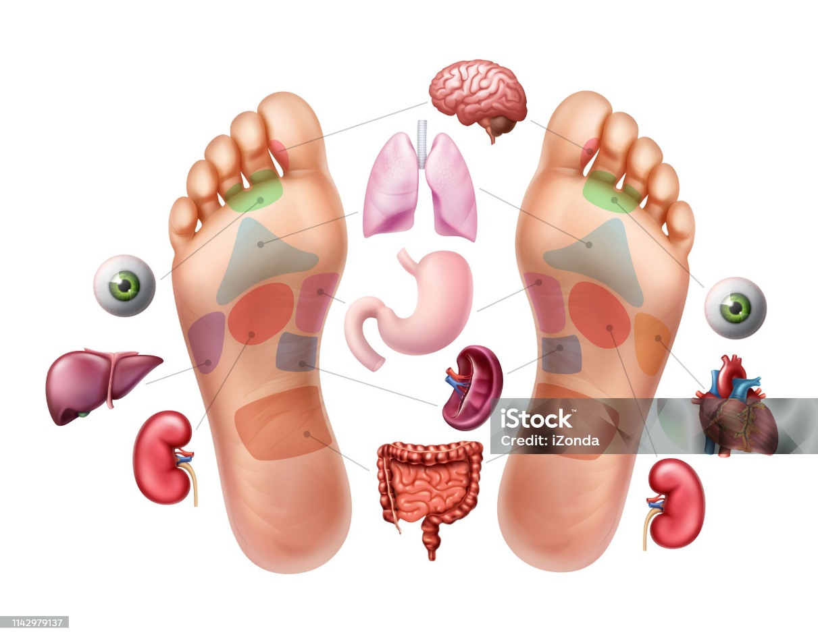

DAFTAR PUSTAKA

Triyanto, Endang. (2014). *Pelayanan Keperawatan Bagi Penderita Hipertensi Secara Terpadu.* Yogyakarta: Graha Ilmu.

WHO. (2014). *Global Target 6:A 25% relative reduction in the prevalence of reise blood pressure or contain the according to national circumstances*

Brunner dan Suddarth, 2015. *Buku Ajar Ilmu Penyakit Dalam*. EGC. Jakarta

Andrian Patica N. (E-journal keperawatan volume 4 nomor 1 Mei 2016). Hubungan Konsumsi Makanan dan Kejadian Hipertensi pada Lansia di Puskesmas Ranomut Kota Manado.

Fadillah, Harif, dkk.2017. *Standar Diagnosis Keperawatan Indonesia Definisi dan Indikator Diagnostik*, Edisi 1. Cetakan II. Jakarta: Dewan Pengurus PPNI.

Fadillah, Harif, dkk.2017. *Standar Intervensi Keperawatan Indonesia*, Edisi 1. Cetakan II. Jakarta: Dewan Pengurus PPNI.

Fadillah, Harif, dkk.2017. *Standar Impelemntasi Keperawatan Indonesia*, Edisi 1. Cetakan II. Jakarta: Dewan Pengurus PPNI.

Kristiana Sari Prasetya Dewi, dkk. (2020). *Penatalaksanaan Resiko Penurunan Perfusi Jaringan Cerebral pada Pasien Hipertensi Emergency*. *Ners Muda, Vol 1, No 1, April 2020*, 34-39.

Setianingsih, R. (2022). *Risiko Perfusi Serebral Tidak Efektif Pada Ny. F Dengan Hipertensi Di Ruang Sambiloto Rs Tk. Ii Kartika Husada*. Karya Ilmiah Akhir (Kia), 1-88.

Erlin Dewi Arnifa, dkk. (2024). *Pijat Kaki (Foot Massage) Untuk Mengatasi Masalah Keperawatan Resiko Perfusi Cerebral Tidak Efektif Pada Hipertensi*. ISSN 2684-9240 - Vol. 2, No. 1, Juni 2024,, 8-14.

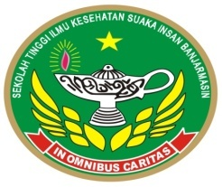**SEKOLAH TINGGI ILMU KESEHATAN SUAKA INSAN**

**PROGRAM PENDIDIKAN SARJANA KEPERAWATAN DAN PROFESI NERS**

**LEMBAR KONSULTASI**

Nama Mahasiswa : Maman Setiawan, S. Kep

NIM : 113063J123052

Pembimbing : Bernadeta Trihandini, M.Tr.Kep

Judul :Asuhan Keperawatan Medikal Bedah, gangguan kardiovaskuler, Hipertensi Dengan Masalah Keperawatan Utama Resiko Perfusi Serebral Tidak Efektif pada Tn. M di Puskesmas Makunjung Tahun 2024

|  |  |  |  |
| --- | --- | --- | --- |
| Hari / Tanggal | Arahan dan Saran Perbaikan | Paraf Pembimbing | Paraf Mahasiswa |
| Kamis, 18 Juli 2024  Kamis, 18 Juli 2024  Kamis, 18 Juli 2024  Sabtu, 20 Juli 2024  Sabtu, 20 Juli 2024 | * Untuk latar belakang di alinea ketiga dan empat jadi satu saja, ( masih data). Untuk alinea ke 5 jelaskan saja komplikasi dan solusinya tidak perlu disebut penyakit tidak menular, karena di alinea 1 sudah disebutkan. * Lalu berdasarkan data diatas penulis tertarik untuk mengambil asuhan keperawatan Medical Bedah dst. * Untuk tujuan khusus dijelaskan pengkajian pd TnM dengan Hipertensi dg masalah keperawatan resiko gg perfusi cerebral dst sesuai abjad. * Untuk keaslian penelitian minimal perlu 3. * Untuk bab 2 tambahkan yang terapi non farmakologi berdasakan jurnal, lalu tambahkan skema atau pathway sampai muncul nya diagnosa keperawatan. * Sesuaikan dengan panduan dan narasikan. * Pembahasan di bagian pengkajian hipertensi berisiko gangguan perfusi perifer seharusnya perfusi cerebral. * Bab 5 dibagian kesimpulan sesuaikan dengan tujuan penulisan. |  |  |